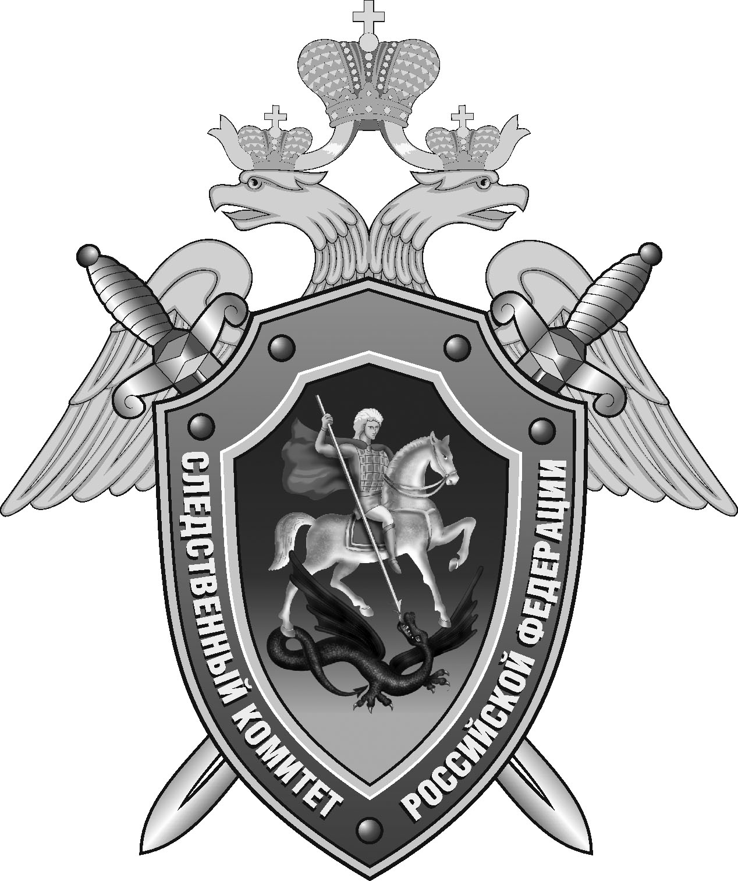

Нефтекумский межрайонный следственный отдел следственного управления Следственного комитета Российской Федерации по Ставропольскому краю

Пресс-релиз

В
Памятка для родителей "Как уберечь подростков от вредного воздействия вербовщиков"

В социальных сетях и мессенджерах провокаторы склоняют россиян к терроризму и другим серьезным преступлениям. В группе риска – подростки и молодежь.
Вовлекать юных граждан в террористическую деятельность злоумышленникам намного легче, чем заставить сделать нечто противозаконное зрелого человека. Личностная незрелость, отсутствие жизненного опыта, непонимание глубинных политических процессов сливается с излишней эмоциональностью, импульсивностью, желанием проявить себя, почувствовать свою принадлежность к группе. В силу свойственной этому возрасту самоуверенности они чаще склонны считать, что могут не попасться правоохранительным органам и уйти от ответственности.
Большинство вербовщиков – тонкие психологи, обученные техникам и методикам воздействия на психику людей. Для вербовщиков не существует «грязных» методов – сгодится все, что может способствовать их делу. Спектр воздействия чрезвычайно широк: от психологических манипуляций и пропаганды до прямых угроз и шантажа.
Главным инструментом вербовки в террористские организации в современное время стали социальные сети и мессенджеры, основными потребителями контента которых является молодежь.
Для подростков и молодых людей свойственно вести свои страницы открыто, они чаще публикуют персональную информацию, демонстрируют те или иные свои взгляды, ярко реагируют на тот или иной политический или околополитический контент, при этом не всегда могут отличить фейковые новости от реальных.
Соцсети позволяют провокаторам свободно собирать интересующие их данные и еще на этапе планирования «вербовки» анализировать личные страницы потенциальных жертв, выбирая тех людей, которые демонстрируют активность, определенные политические, религиозные или иные взгляды, и в то же время не имеют четких личностных позиций.
РОДИТЕЛЯМ ВАЖНО:
- заранее проинформировать детей и подростков обо всех возможных рисках и угрозах сети Интернет, в том числе о наличии активной деятельности по вербовке в террористические организации;
- научить ребенка не отвечать на сомнительные предложения и сообщения в социальных сетях и быть подозрительным, если требуют сохранить тайну переписки (общения) и не сообщать родителям;
- спрашивать или аккуратно проверять с кем ведёт переписку ребёнок в личных сообщениях;
- обращать внимание на поведение и новые интересы ребёнка: аниме, депрессивная литература, специализированные книги об оружии и стрельбе;
- обращать внимание, если ребенок в реальной жизни выполняет задания, полученные в Интернете, так называемые, челленджи. Они могут содержать опасные для здоровья действия;
- создавать семейные традиции, возможности для получения позитивных эмоций вне Интернета (путешествия, выставки, музеи, походы, праздники, творчество, хобби), комфортные условия проживания и позитивные взаимоотношения с ребенком;
- поддерживать контакты с друзьями и одноклассниками ребенка, а также их родителям.
КАК РЕАГИРОВАТЬ ПОДРОСТКУ?
- сообщать о любых предложениях и (или) подозрительных новых знакомых родителям или педагогам;
- прежде чем репостить какую-то информацию в социальной сети, проверьте на сайте Министерства юстиции Российской Федерации, вдруг она внесена в список запрещённых;
- сообщить в правоохранительные органы (тел. 102)..

Помощник руководителя
Нефтекумского межрайонного
следственного отдела
следственного управления
Следственного комитета
Российской Федерации
по Ставропольскому краю

Полина Саварцова

